二级调压回路实验报告
学号:2021111750姓名:任铎班级:车辆2022-05班日期:5.18
1.实验目的
1．了解先导式溢流阀、直动式溢流阀的工作原理：
2．掌握溢流阀的二级调压及多级调压回路工作原理：
3．熟悉基础电气元器件的应用。
2.实验内容
1．理解二级调压回路的实验原理；
2．通过实验实现远程调压，并观察在不同溢流阀控制下系统的工作压力和液压缸的工作情况。
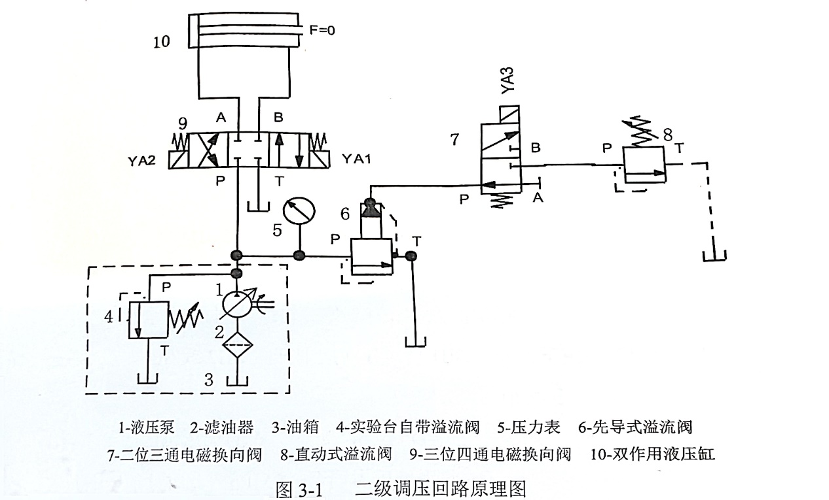
3.绘制二级调压回路原理图
4.回答思考题
通过记录数据观察，阐述应用溢流阀的二级调压方法及多级调压工作原理。
（1）二级调压方法
二级调压回路主要由先导式溢流阀（主阀）和直动式溢流阀（远程调压阀）搭配二位二通电磁换向阀构成。
当电磁换向阀处于断电状态时，系统压力由先导式溢流阀调定，此为一级压力（较高压力）；当电磁换向阀通电换向，远程调压阀接入回路，系统压力由远程调压阀调定，即二级压力（较低压力）。
（2）多级调压工作原理
多级调压是在二级调压的基础上进行扩展，增加远程调压阀的数量，并通过多位换向阀（如三位四通阀）来切换不同的远程调压阀。
每一个远程调压阀对应一种设定压力，换向阀处于不同工位时，系统就会输出相应的压力值，进而实现多级压力控制。

